Acuerdo de inicio de curso

**Diseño de Aplicaciones 1 – 2024.2**

Esta asignatura introduce las actividades de análisis, diseño y codificación de software, haciendo especial énfasis en la mantenibilidad. Durante la misma, entre otros temas, se estudian y aplican: los conceptos y principios que guían el diseño, el desarrollo guiado por las pruebas y la reestructuración de código, y el uso de modelos y notaciones para software.

Esta materia integra el conocimiento adquirido en bases de datos y algoritmos, y profundiza en los conceptos y herramientas aplicados en Fundamentos de Ingeniería de software.

## Características del curso

El curso se divide en clases de teoría y de tecnología. Algunos temas se ven solamente en las clases de teoría, otros solamente en las de tecnología, y otros en ambas instancias, pero con distinto enfoque.

Se espera por parte de los estudiantes y de los docentes: puntualidad, atención y 100 % de dedicación durante el horario de clase, así como el respeto por todos aquellos aspectos que permitan el adecuado desarrollo del curso.

Se espera que los estudiantes dediquen, fuera del horario de clase, aproximadamente el equivalente al horario de clase durante todo el curso.

**Trabajo en equipo para el proyecto obligatorio.**

Al realizar las actividades académicas se espera que los estudiantes respeten el compromiso de honestidad académica que se espera de un futuro profesional que respeta la ética.

## Ganancia del curso

La evaluación del curso es mediante la modalidad conocida como “Ganancia de curso sin examen”. Bajo este esquema, los créditos **parcial y total** se obtienen juntamente mediante la aprobación del curso con 70 o más puntos.

En caso de que el estudiante no llegue a 70 puntos, y si cumple con los requisitos, pasará a una 2.ª instancia que le permitirá intentar lograr la aprobación.

**El requisito para pasar a la 2.ª instancia** es obtener, en el evento indicado, **una nota igual o superior al puntaje mínimo**. Notar en la figura de abajo que, entre los eventos del curso, uno tiene asociado un porcentaje o puntaje que habilita la 2.ª instancia.

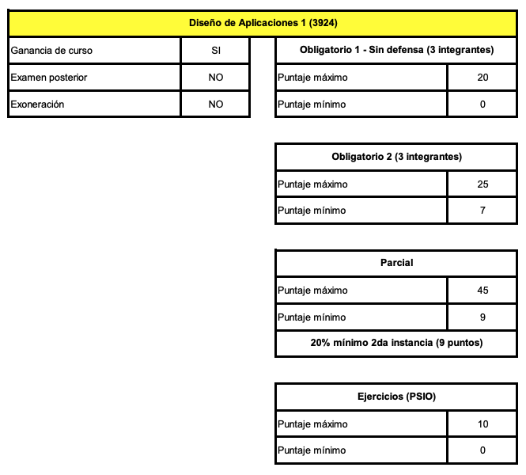

**Una vez realizada la segunda instancia, la nota obtenida substituye la nota de la primera instancia del evento**. Con la nueva nota los posibles resultados son:

* **Si se obtiene un puntaje, en el curso, de 70 o más puntos,** el fallo es **Aprobado** con 70 puntos.
* **En caso de no llegar a 70 puntos en el curso, el fallo será Eliminado.**

S**i el estudiante abandona el curso** una vez transcurridas **4 semanas** del comienzo, automáticamente **perderá el curso con fallo Eliminado**.

Tenga presente que no es posible solicitar una 2da instancia especial, aunque sea con justificativo médico.

Es importante que **no se interprete que la aprobación con 70 puntos y la 2.ª instancia implica menor exigencia** al momento de evaluar al estudiante.  El espíritu de esta modalidad de evaluación **es dar una segunda oportunidad a quienes no llegan a la nota de aprobació**n y de destacarse para quienes trabajen para sacar una buena nota.

## Evaluaciones

Para un total de 100 puntos:

**Ejercicios**

➔ 10 puntos (mínimo 0 puntos): **Se efectuarán cuatro actividades formativas** (el objetivo es que Uds. evalúen qué saben y qué no saben) **en línea o presencial según la modalidad del curso**. De las cuatro, se **tomarán las dos del medio** para la nota correspondiente a este ítem.

Se realizan 4 actividades y se toman las 2 del medio (ordenadas por nota de forma ascendente). Por ejemplo, si el estudiante obtiene las siguientes notas: [4, 3, 5, 5] se realiza la suma de [4, 5]

**No se permitirá la realización de las actividades fuera de horario de clase ni en otro día.**

Para los ejercicios se incluyen los temas dados en clase y lecturas indicadas para efectuar fuera de clase, si así los indicaron los docentes.

**Cada equipo docente fijará las fechas de las actividades y notificará con anticipación** a su dictado para que puedan prepararse. Cada equipo docente definirá el tipo de actividad que considere más apropiada (Cuestionarios, ejercicios, mini proyectos, etc.)

**Obligatorio**

➔ 20 puntos (mínimo 0 puntos): 1.er obligatorio. El docente puede determinar la realización de una defensa en la cual se puede penalizar la nota final del obligatorio.

➔ 25 puntos (mínimo 7 puntos): 2.do obligatorio **con defensa presencial.**

**Parcial**

➔ 45 puntos (mínimo 2.ª instancia 9 puntos): parcial – incluye todos los temas cubiertos durante el semestre. **El mismo se realiza en forma presencial en la fecha indicada en el calendario de eventos del semestre.**

## Obligatorios

La realización de trabajos obligatorios (proyectos) son parte central del proceso de aprendizaje. Tienen como objetivo **que todos** los integrantes del equipo apliquen el conocimiento que se cubre durante el curso y desarrollen habilidades de trabajo en equipo. Si bien la división del trabajo es parte del trabajar en equipo, esta no pude ir contra el aprendizaje. **Por esto se espera que todos los integrantes desarrollen** el software utilizando las distintas tecnologías y conceptos que cubre el curso. A modo de ejemplo, **no es aceptable** que un equipo divida el trabajo de forma de que un estudiante desarrolle el front-end, otro el back-end y el tercer integrante realice la documentación.

**La integración del equipo de obligatorio**

* Los **equipos de obligatorio deben estar integrados por 3 estudiantes**. Los equipos de 2 estudiantes serán un caso excepcional determinado por el docente para cubrir la totalidad de alumnos del dictado.
* **No se permiten equipos con integrantes de distintos dictados**. El no cumplimiento de este requisito **implica la pérdida de los puntos del obligatorio para todo el equipo.**
* El segundo obligatorio es la continuación del primero. Debido a esto, y salvo que exista un motivo justificado, no se permiten cambios en la integración de los equipos de obligatorio. Ante un motivo justificado, **el equipo debe consultar los docentes antes de hacer cualquier cambio en la integración del equipo**. La omisión de esta consulta puede ocasionar la pérdida de todos los puntos del trabajo para todos los integrantes del equipo.
* Se recomienda que ante cualquier problema entre los integrantes del obligatorio se comuniquen con los docentes de forma de poder resolver cualquier problema lo antes posible.

**El cliente y las consultas**

* **Todas las consultas sobre la letra del obligatorio se deben hacer por el foro creado en Aulas con ese fin.** De esta forma, la información y las aclaraciones que efectúe "el cliente" quedan centralizadas en un solo lugar.
* Debido a la naturaleza del curso, un docente actuará de Cliente/Usuario y **será el único autorizado** a responder preguntas relacionadas con el problema. El cliente puede demorar **entre 48 y 72 horas en responder consultas y el periodo de consultas estará especificado en la letra del obligatorio pudiendo finalizar días antes de la entrega.**
* Todos los obligatorios se deben alojar, desde que se realiza el primer commit, en la organización de GitHub para la materia.

**GitHub y** l**a entrega del obligatorio**

* **No se permitirá la transferencia** de repositorios a la organización, el trabajo se debe realizar desde el primer commit utilizando un repositorio alojado dentro de la organización.
* **Todos los estudiantes deben pertenecer a la organización**. No se aceptan trabajos con colaboradores externos.
* **La entrega del obligatorio** consiste en documentación y un repositorio de código alojado en la organización del curso en GitHub. **Es esencial tener presente que solamente la documentación se entrega por gestion.ort.edu.uy** y que en el repositorio se debe crear un Release identifique la entrega, y que incluya todos los archivos necesarios para probar la solución fuera del IDE.
* **IMPORTANTE: Por política de la facultad, las entregas por gestión.ort.edu.uy y la creación del reléase en GitHub se deben realizar antes de las 21 horas. No se aceptarán entregas tarde.**

## Demo al cliente y Defensa

La defensa del 2.º obligatorio consta de una demostración al cliente en la cual se espera que muestren la funcionalidad implementada a un hipotético cliente. Para este punto es importante la puntualidad y la preparación de la demo. La 2.ª parte es la defensa para comprobar autoría.

**Es fundamental tener en cuenta, que como resultado de la demo/defensa, los docentes pueden otorgar distinto puntaje a cada integrante de equipo de obligatorio.** En caso de que se verifique que algún integrante del equipo no alcanzó el nivel de aplicación y conocimiento esperado en cualquiera de las tecnologías o conceptos que comprenden el obligatorio, podrá perder hasta la totalidad de los puntos del trabajo.

## Sobre el material que utiliza el docente (PPT)

* Los docentes pueden compartir con los estudiantes de su dictado material como ppts, resúmenes, etc.
* **La cátedra considera este material como de apoyo y NO como material de estudio que substituya la bibliografía**.
* Cualquier error en ese material que se traslade literalmente a una respuesta de cualquier evaluación no será contemplado.

## Uso de IA en el curso DA1

* Se permite usar herramientas de IA Generativa para desarrollar software y artefactos asociados al proyecto (código, test, análisis de código).
* La utilización de herramienta de IA Generativa para la realización de informes o documentación debe realizarse con prudencia. En caso de usarse se debe citar e incluir en el informe los prompts utilizados y el enlace a la respuesta. Tenga en cuenta que Ud. es responsable por lo que la herramienta genera y lo que utilice en la documentación.
* La utilización irresponsable de las herramientas de IA Generativa (sin referenciar o en informes donde se espera la autoría del estudiante) implica la pérdida de puntos en la evaluación.

## Recomendaciones generales

* Entendemos como fundamental la asistencia a clase para maximizar el proceso de aprendizaje y el adecuado seguimiento del curso.
* Durante el curso se brinda material de apoyo, pero este no es autocontenido. Para estudiar y comprender los temas, se sugiere complementar con la bibliografía y lecturas recomendadas en cada caso.
* Como complemento del curso, se cuenta con repartidos de ejercicios para los ítems que se vayan cubriendo y con las grabaciones de las clases en los links correspondientes ubicados en Aulas.